Инструкция по созданию заявлений на портале для родителей
https://portal.gounn.ru/
- Нажимаем Регистрация заявления
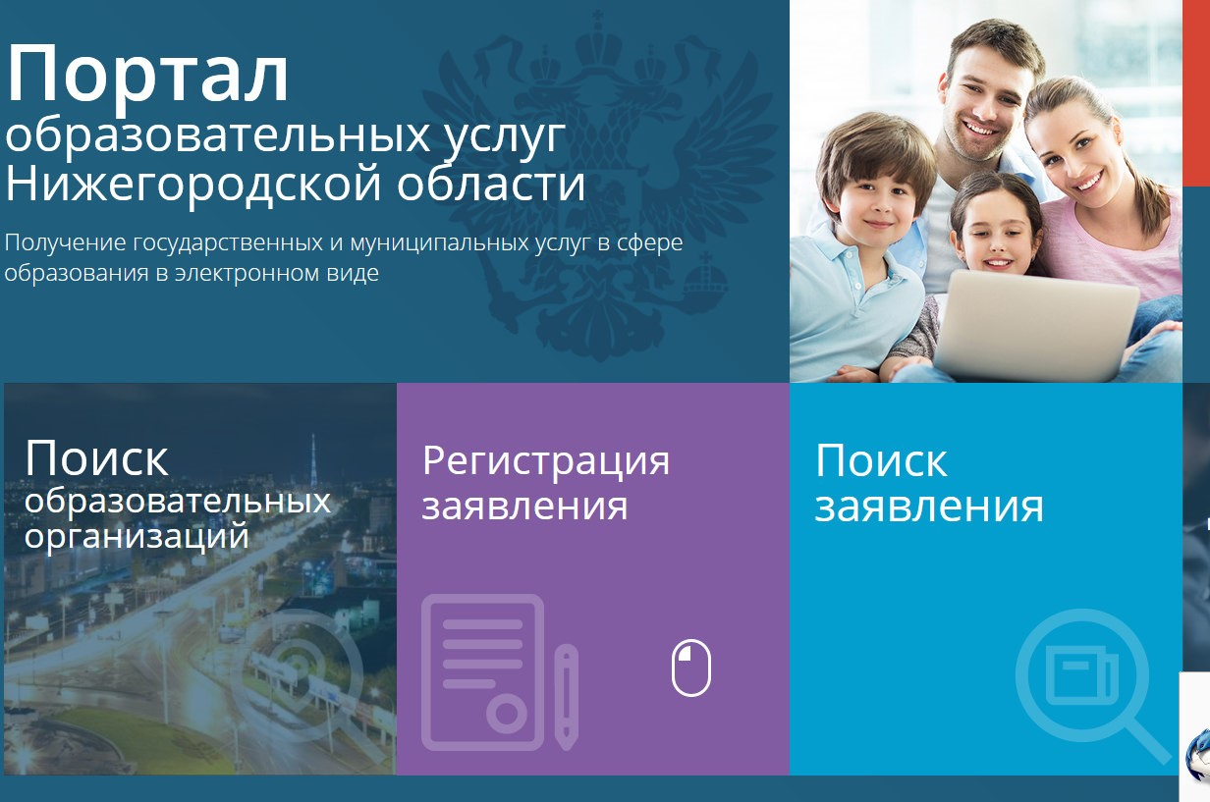
- Далее Регистрация заявления в д/с
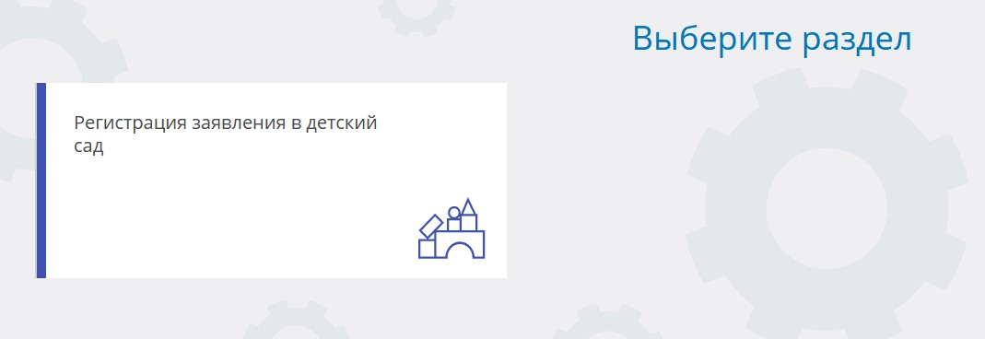
- Выбираем муниципалитет и заполняем данные ребенка.

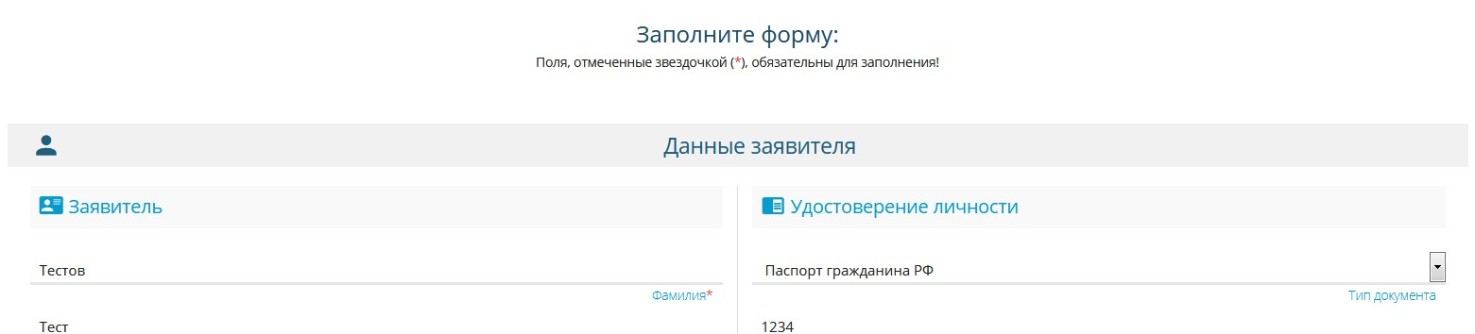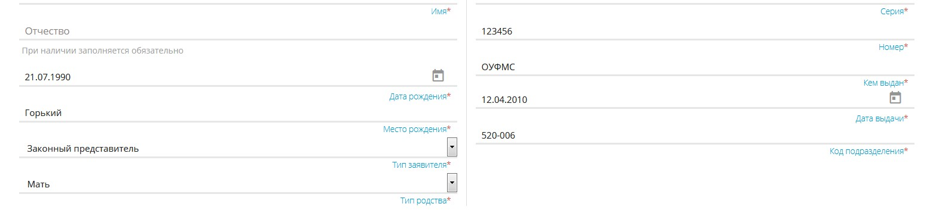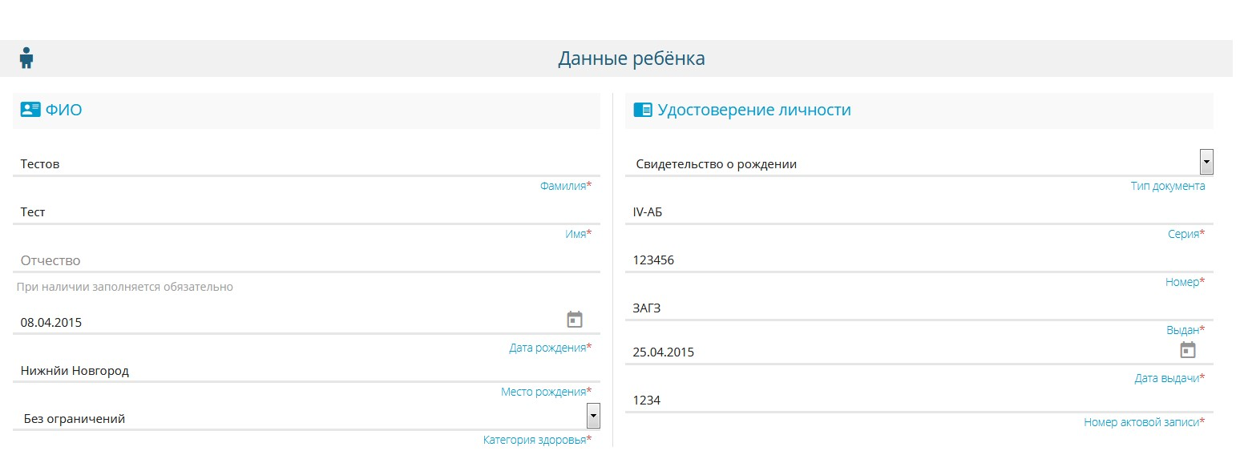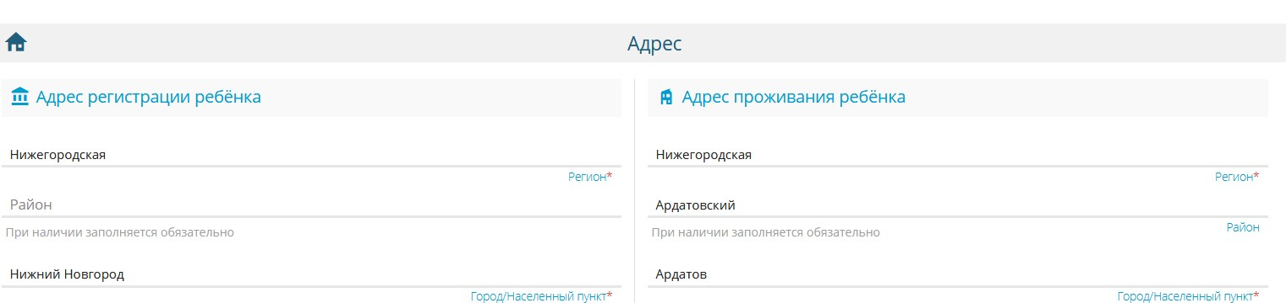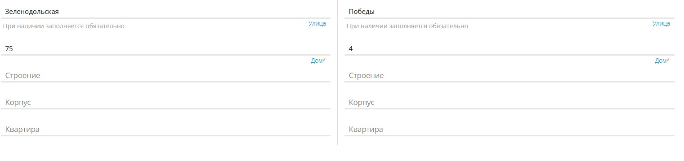

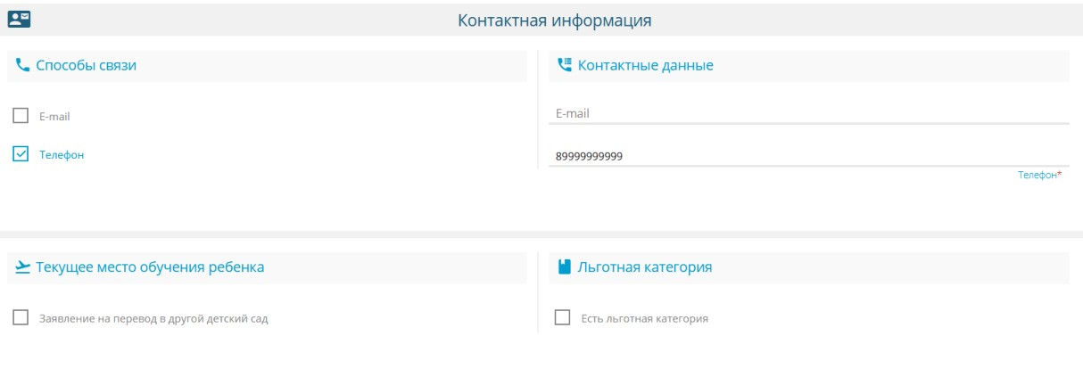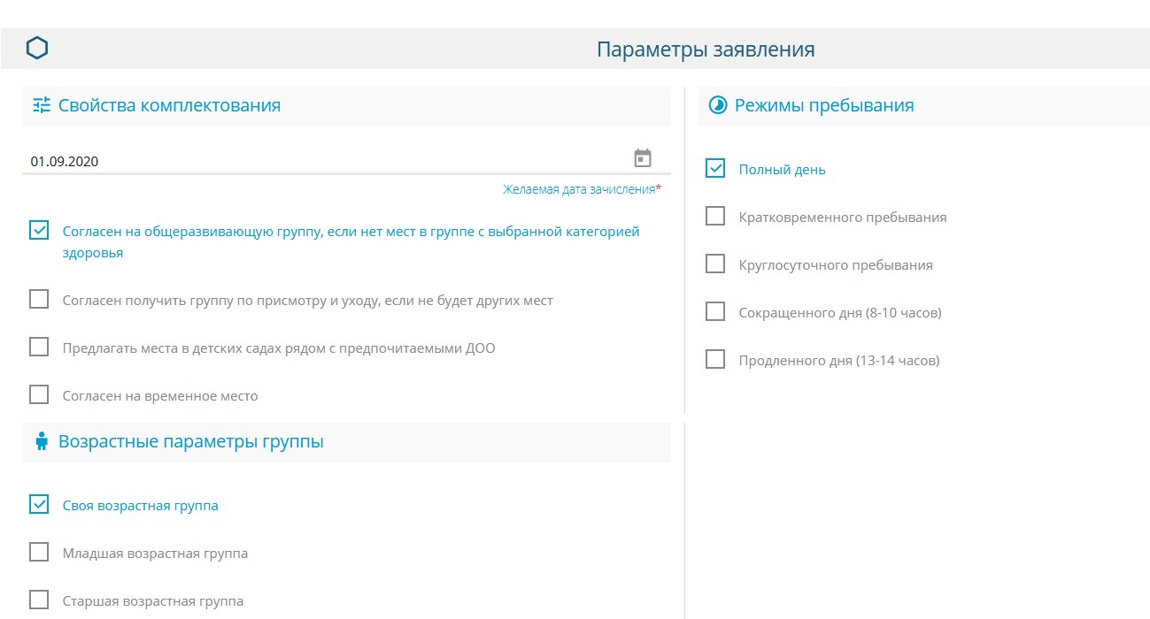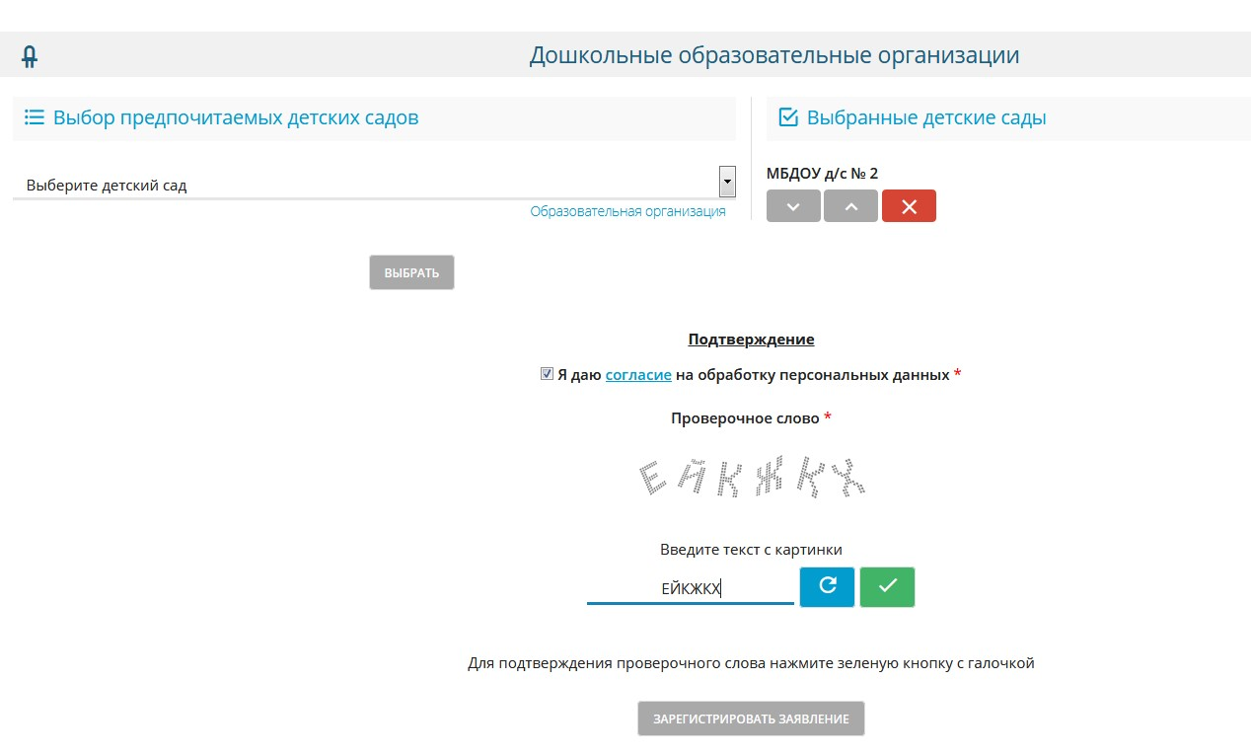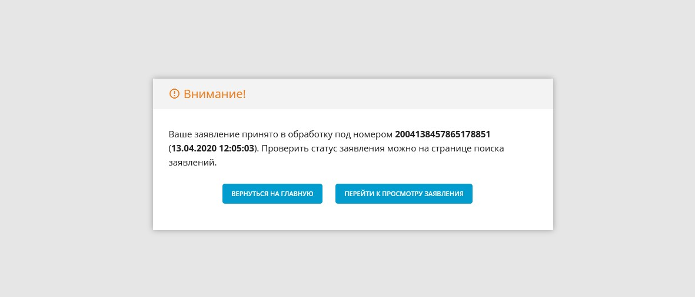

Для отслеживания очереди заявления необходимо перейти в раздел Поиск заявления
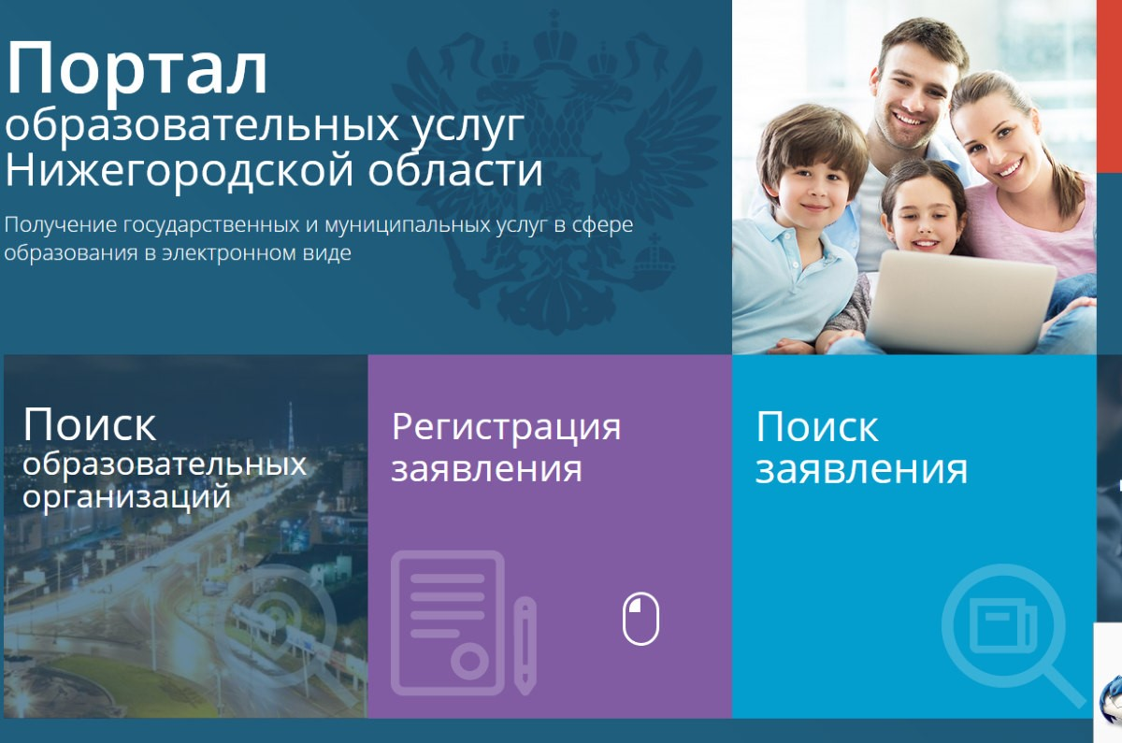
Осуществить поиск по номеру заявления или персональным данным ребенка

